東京・杉並区中心で窓硝子・出入り口の修理・交換いたします。

菊池硝子興業

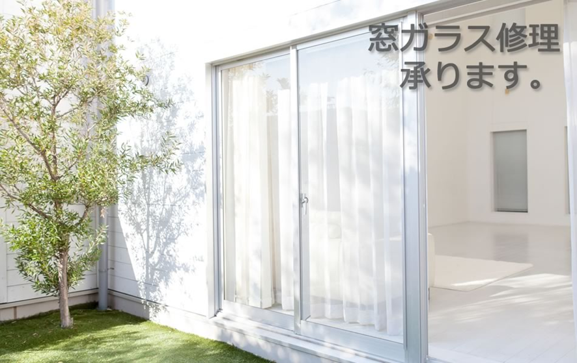

会社名 | 菊池硝子興業
住所 | 〒167-0023  東京都杉並区上井草3-2-13
電話番号 | 03-3395-4171
FAX | 03-3395-4400
代表者 | 菊池 隆

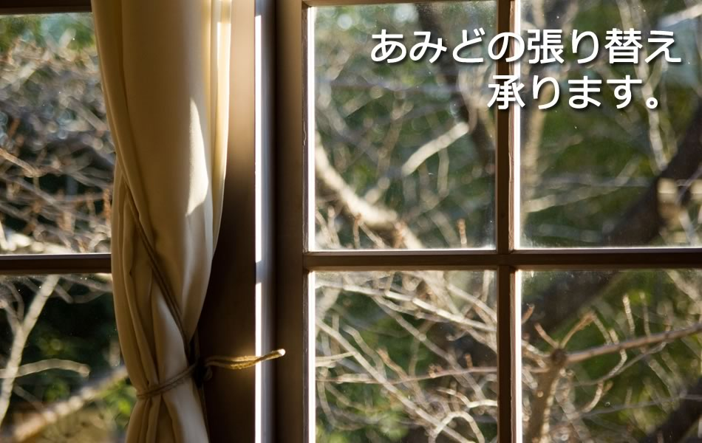

一般ガラスの修理参考価格

サイズ(mm) | 透明  3mm/4mm | 透明  5mm | 網入り  (くもり) | 網入り(透明)
457×610 | ￥5,000 | ￥5,000 | ￥7,500 | ￥10,000
813×914 | ￥9,000 | ￥13,200 | ￥15,000 | ￥22,500
900×1800 | ￥20,000 | ￥24,000 | ￥33,000 | ￥53,000
料金表の価格は、材料費＋施工費です。( 割れたガラスの処分費は別になります。）
＊詳しくは、お電話にてお問い合わせ下さい。

